第三版数据显示设备
开发者：白皓
使用STM32F103C8TC主控芯片，利用外部9V供电，为传感器提供5V电压，以及为泵机提供5v供电电压。

功能一：传感器数据的直接读取
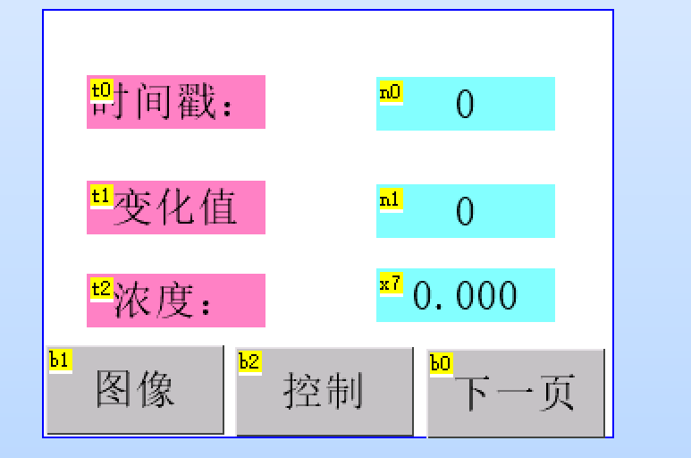
通过USART1，利用PA9 (TX)PA10(RX)口实现传感器单方面向MCU输入，预留两个接口适应两种不同接口，但是本质一根线路，一次只能是用一个传感器，不可同时使用，在使用标准XH1.0线之后，从上到下的连接顺序如图：
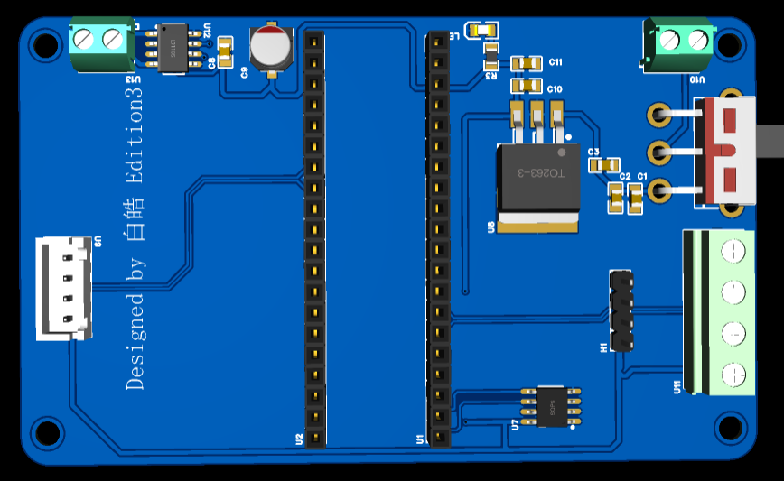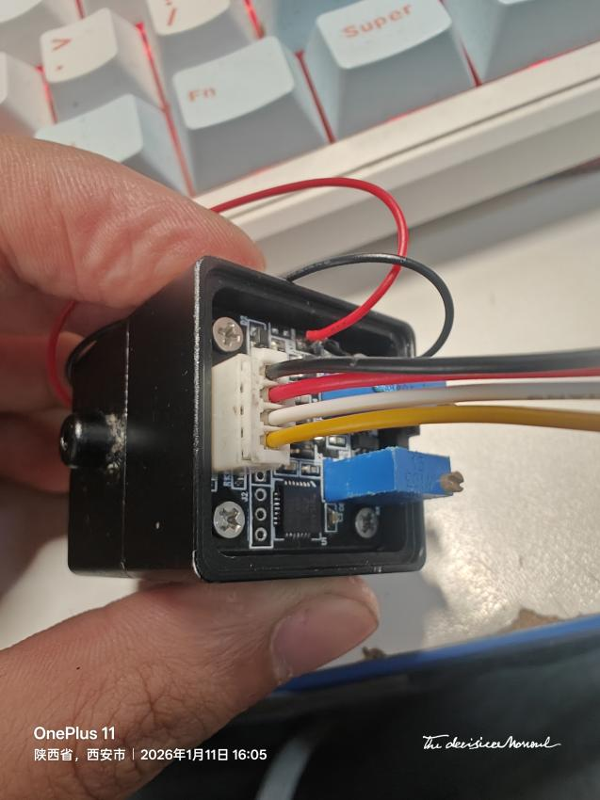
红色框选部分为传感器链接部分，从左到右分别是 +5V TX1 RX1 GND，链接顺序是，最左侧黑色线，黄色线，白色线最右边为红色线。
橙色是为了链接micro_usb接口的传感器引脚，从左到右顺序不变，平行线路无交叉，与红色框部分共用一条线路。

采用Micro-USB口连接方式如下
红色为5V 供电 黑色为地线 白色线为RX线 绿色为TX 线

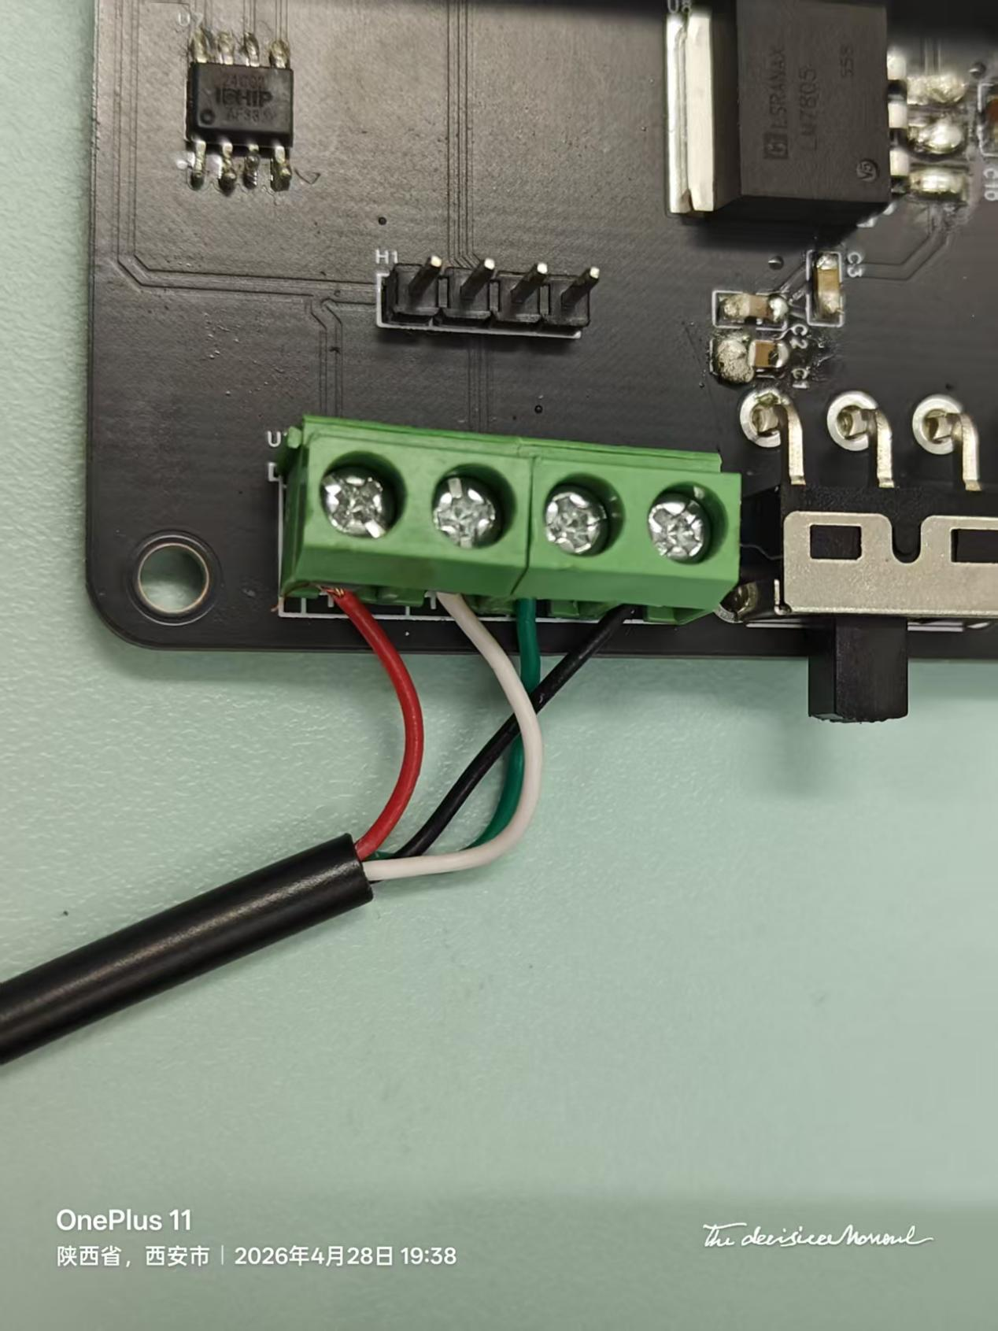

菱形框选端口为电源供电部分，采用9v电源供电，其中下面接电源正极，上方接电源负极。

中间两列插座接STM32F103C8T6最小系统板，刻有U2 U1的一边介入GND 和PB12的那一边，也就是系统板上裸露的四根针方向朝右，microUSB母口的部分在左。
最上方白色插座，利用XH2.54线缆链接触摸屏幕TJC3224T132_011C,从左到右分别是，5V,RX2,TX2,GND。使用的时候直接插上即可。
最上方右侧的两个端口是接入吸气泵的端口，PA0,PA1端口进行控制，有启停的作用，也可以实现正反转。

第三版的尺寸是宽93.2mm,长56.49mm，保持和触摸屏幕相同的尺寸，四个螺丝柱可以实现和触摸屏幕完美的背对背或者面对面的固定连接。

功能二：绘图
MCU处理好的数据发送给MCU处理完毕之后通过浓度输出出来，在主界面点击“图像”即可跳转到图像处理部分，最下面保留浓度的实时显示，纵坐标为此时浓度的相对大小，而不是绝对大小。例如，设置最大值为0.35之后，最大值0.35会被换算为255，显示在图像的最高处，0.00换算为0，显示在最下一行。中间的0.35被按照比例平均分配255份，也就是255个像素点，按照比例出现。也就是说，这个图像只能显示数据的相对255换算后的相对大小。在固定好K,B的取值的情况下，可以修改背景图为坐标图，实现大致的数据读取。
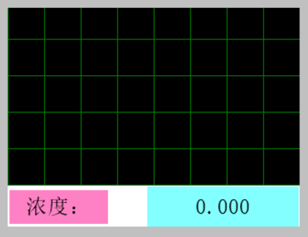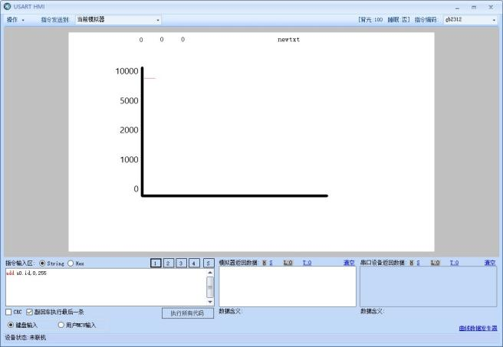
这样可以更加美观。最大值可以任意选取，没有规定，但不要过小。过小会让曲线一直处于高位或最大值。选取过大仍能看到曲线波动，只是波动由于缩放的原因变化不够敏感，位置偏低。

功能三：系数修改
在主界面点击“下一页”则进入系数修改页面，先点击“开始校准”此时，停止接受传感器1（USART1）的数据读取，暂停中断。此时可以设置数据，包括K,X,B。点击K右侧白色的数字部分，会弹出数字键盘设置数据。

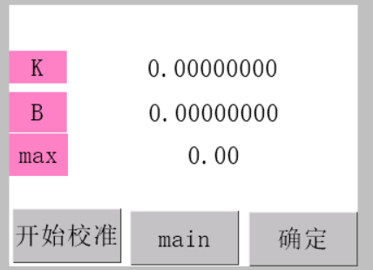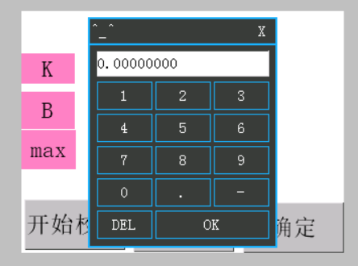
设置好数据后点击“OK”继续设置下一个数据，其中K，max只能设置为正数，B允许设置为负数和正数，MAX保留两位小数，其他都是8位小数。
设置完成之后点击“确定”，此时函数的K,B均发生更改，但是在不断电的情况下，仍然保持这个数据直到下一次的修改，默认上电，显示全零，但是实际初始化
K=0.0001024 ,B=0.0006639。
确定之后设置完成，点击“main”回到主菜单。此时更新，在新K,B,之下的数据和图像。

功能四——气泵控制
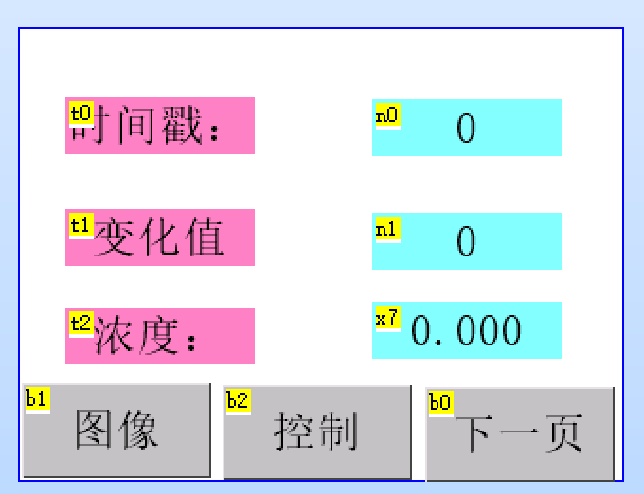
点击控制
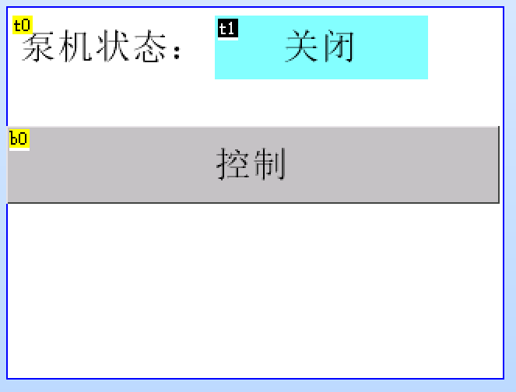
默认状态下 泵机关闭 。点击控制按钮 状态变为开启，再次点击则关闭，此时状态变为关闭。点击最上行一行文字可以回到主界面 如果发现泵机抽气方向相反 只需要调转泵机方向。默认情况下 ，上面为负极，接黑色线 下面为正极接红色线。
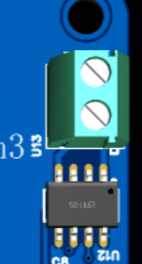
泵机采用5V电源供电。

逻辑解析
传感器的数据HEX数据如下：30 30 30 30 30 36 37 20 34 37 36 39 32 20 30 30 30 30 20 0D 0A
其中0D 0A代表包尾’\r\n’也就是回车和换行 中间20代表空格，把数据分为三部分前七位为时间戳，也就是000067 逐渐加一，34 37 36 39 32 也就是9-13位是所谓的“绝对值”代表传感器此时度数 的绝对大小，后面四位则是绝对值。浓度满足“绝对值*K+B=浓度”

屏幕逻辑：
按下“开始校准”通过屏幕串口，经过USART2发送数据0xee 0x10 0x0d 0x0a,在收到10的指令之后，暂停串口1 的数据输入，准备修改K,B。因为持续的数据输入会不断初始化K,B无法修改，所以必须先暂停，修改完成后，按下确定，此时发送ee 11 ** ** ** **0D 0A。中间的*，代表修改的按键数值，遵循小端输入，也就是低位在前，高位在后，保留B的补码，也就是B允许为负数。11表示继续接受数据。

数组USART2_Rxpacket[]用于接收收到数据 ，由于测试过程中[0]位置会被0x00莫名刷新 ，并且尝试多次无法解决，所以起始位置从[1]开始 [1]为指令位置，接收10 20等执行位置 [2]-[5]，及以后四位一分，用于接收修改参数的十六进制数据。

下载调试
陶晶驰串口屏调试：
资料网站：
曲线波形控件 — 淘晶驰串口屏资料中心 1.1.0-2026-01-16 10:28:24 文档

显示屏相关 上位机安装包

文件夹中
USARTHMIsetup_latest
解压后安装

连线示意图
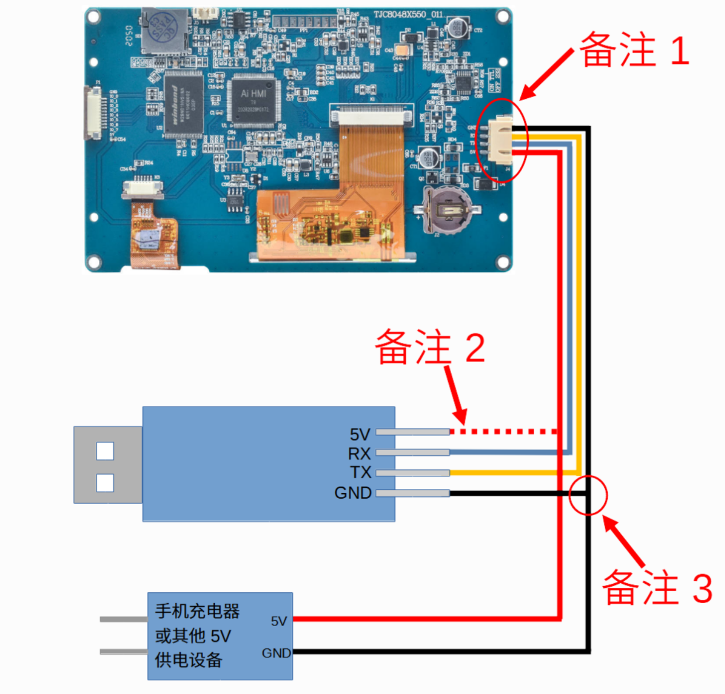
备注一：串口屏后背四个接口 5V GAND 分别连接5V电源和地，此时观察到显示屏幕亮起。
屏幕一的TX RX为数据传输接口。

第一步 串口屏幕下载
安装好上位机软件后 打开文件夹中屏幕/屏幕.HMI
第二步 连线
使用USB转TTL模块 ，
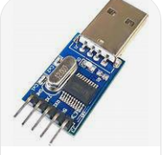
上图为USB转TTL模块， 后背几个针脚应该有 5V GAND TX RX
把这个模块的TX 连接显示屏幕后背的RX 这个模块的rX 与显示屏幕后背的RX 连接
总结就是 两个模块的TX RX 交叉连接 然后把上图模块连接到电脑上，操作刚刚打开的文件
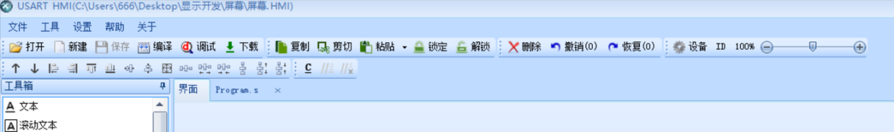
点击左上角“下载”
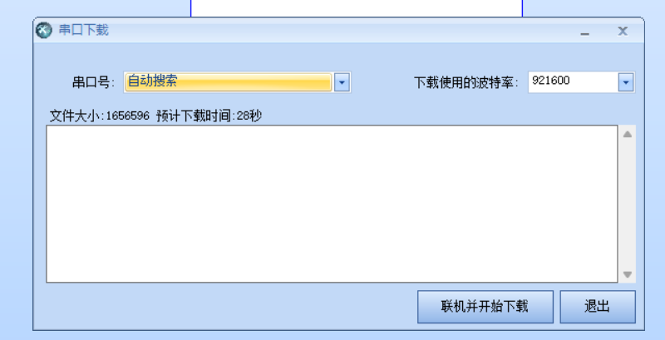
选择自动搜索，也可以选择串口号，下载波特率选择最大921600，点击下载。
此时屏幕加载下载进度，电脑屏幕显示下载成功。

第四版PCB解析
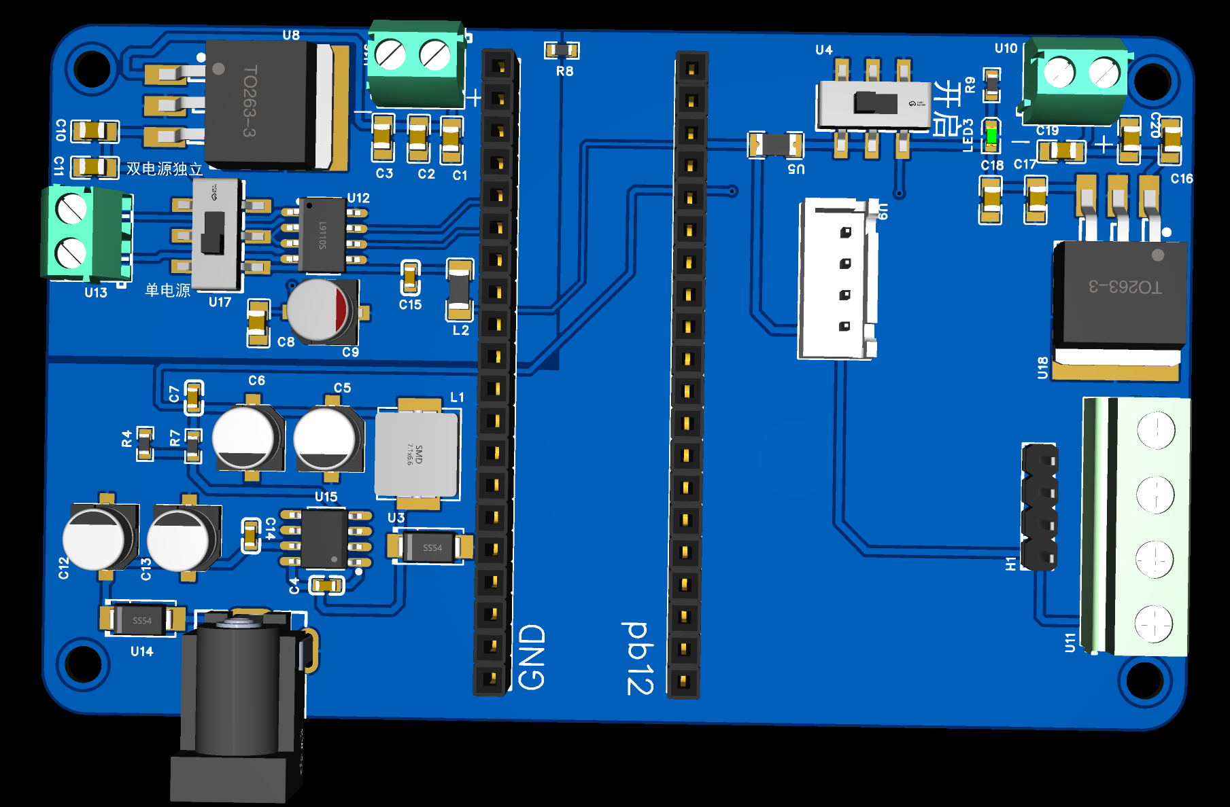

上图为第四版PCB图，在保留原有的尺寸不变的前提之下，做到以下优化：
- 模拟地和数字地的完全隔离，版中左上角部分为模拟铺铜，与数字地（剩余部分）只通过R8，这个0欧电阻链接，并且把R8安置在上层角落，在使用双电源供电时，可以选择不焊接R8,做到完全独立。

- 在供电方面提供了四种供电方式，
- 12V单独电源供电，现在大部分12V锂电池组供电口都是5.5 2.1的插口，所以左下角留了对应的接口，不存在插反的问题。使用了车规级DCDC芯片，做到稳压5V要强于其他端口，以保证在泵机使用的过程中，屏幕的电压不掉。
- 9v单电源供电。右上角U10端子为单独电源供电，总开关为U4,无论是9V,12V都受这个开关，丝印已经标出开启方向。
- 9V 和9V双路供电（最优解），使用U8端子接入9V电池，用来给泵机单独供电，u10端子接入另一个9V电池，用来给传感器和最小系统版供电。此时把U4开启之后，再把U17开关打到“双电源供电”方向。此时R8可以选择不焊接，焊点位置空着不管即可。
- 12V和9V双电源供电(其次)，只接入12V和泵机供电9V（左上和左下），其他和（3）操作相同。
- 一定注意！！！！左下角12V供电，和右上角9v不可同时接入！！
- 在吸取第三版的经验之后，为了防止接反烧坏系统，加入了保险丝U5,并且在所有可能接反的座子面前都加入了“+-“的丝印。为了防止最小系统版方向插反，也加入了丝印。
- VCC+5V数字供电,和VCCA+5V模拟供电使用L2磁子隔离。

最后
最后感谢新概念传感器学院给我这次参与的机会，这个显示项目从最开始的OLED屏幕显示，到现在触摸屏幕，以及更多功能的添加，从8月份开始，经理了小半年时间终于勉强完成。在这个过程中，前后经历了三个版本的PCB设计，从最开始的10*10的大电路板缩小到10*5,在到现在的9.3*5.6。每一次绘制电路板都要一个下午甚至一天的时间设计和完成。在第二板的过程，本来尝试使用一个USBA母口实现一线通，即把所有的串口信号经过USB转TTL线输出之后的差分信号使用CH340N重新转换为串口信号提供给MCU处理，在一开始以为还是电平信号3.3v和5v 的协议没有统一，第二版发现并不是，这种一线通的想法并没有实现，所以迫不得已使用两个接口兼容两种传感器，中间的摸索浪费了很多时间。在开发过程中，尝试过时间模块，使用DS1302时间模块，但是有两个问题：一、时间精度很差，这个模块的时间误差很大，走着走着就收到干扰。二、时间的修改非常困难。串口屏幕由于使用的是上位机，自由度很差，数据的格式需要摸索，例如所有的小数都是伪小数，实际是整数只是多显示一个小数点，这对数据处理和开发都充满困难，但是好在陶晶池串口屏幕有自带时间模块的屏幕售卖，在时间上只需要在上位机调用函数即可，可以大大减小开发难度。PCB仍然保留AT24C02的数据存储模块，并且我已经完善和测试了这部分代码的正确性，由于时间问题，我没有使用这部分的内容。
至此，整个工程就算基本完成，项目总代码长度超过1500行，每一部分我都完整清楚的写了注释，标注了每一部分的功能，这每一个字母，每一个函数都是我一个字一个字敲出来的。测试的过程中，常常是，刚刚还能够使用的功能，转身就用不成了，检查一早上，是哪个线路没有连接好，那个代码需要优化。三个版本的PCB也都是我亲手焊接和测试电路。随着功能的增加，代码的数量也逐渐庞大，单单两个串口的数据接受处理就要500多行代码，在后期，每修改一个功能，每增加一个功能不是增加一两个字母的问题，而是牵一发而动全身，好像在修了十楼的楼房，但是要在五楼的中间修一个游泳池一样，上层的五楼也要修改和维护。在这个过程中，我已经逐渐让代码变得灵活度更高，降低内部的嵌合度。例如USART2最早是只能接受固定字长，固定包头AA 和包尾0D 0A，后来我允许不固定字长，但是包头包尾不变。
总之，这个产品还有很多不足，不够美的UI，没有时间和存储的功能，需要后面的同学继续加油。

